1주차

1. HTML, CSS 기초

* 웹표준에 대하여 조사하시오.
* DOCTYPE에 대하여 조사하시오.
* HTML 문서의 기본 구조에 대하여 조사하시오.
* 해당 HTML 태그의 특징에 대하여 조사하시오.
  + heading tag, div, ul, li, dl, dt, dd, p, span, a, form
* 해당 CSS 속성에 대하여 조사하시오.
  + display, position, float, width, height, margin, padding, background, font

1. 해당 레이아웃을 구성하세요.

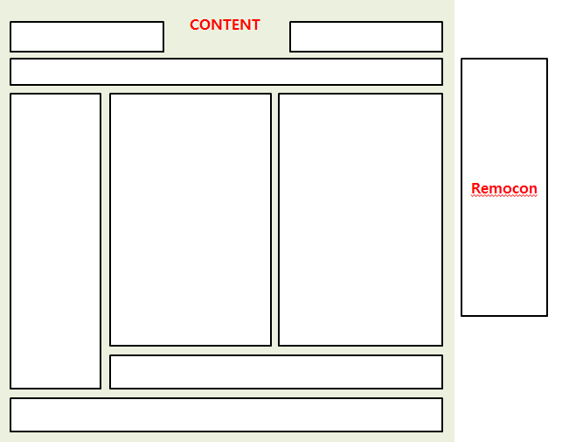

* DIV와 CSS를 이용하여 레이아웃 구성
* CONTENT 영역을 기준으로 center 정렬 (Remocon은 센터영역에서 제외)